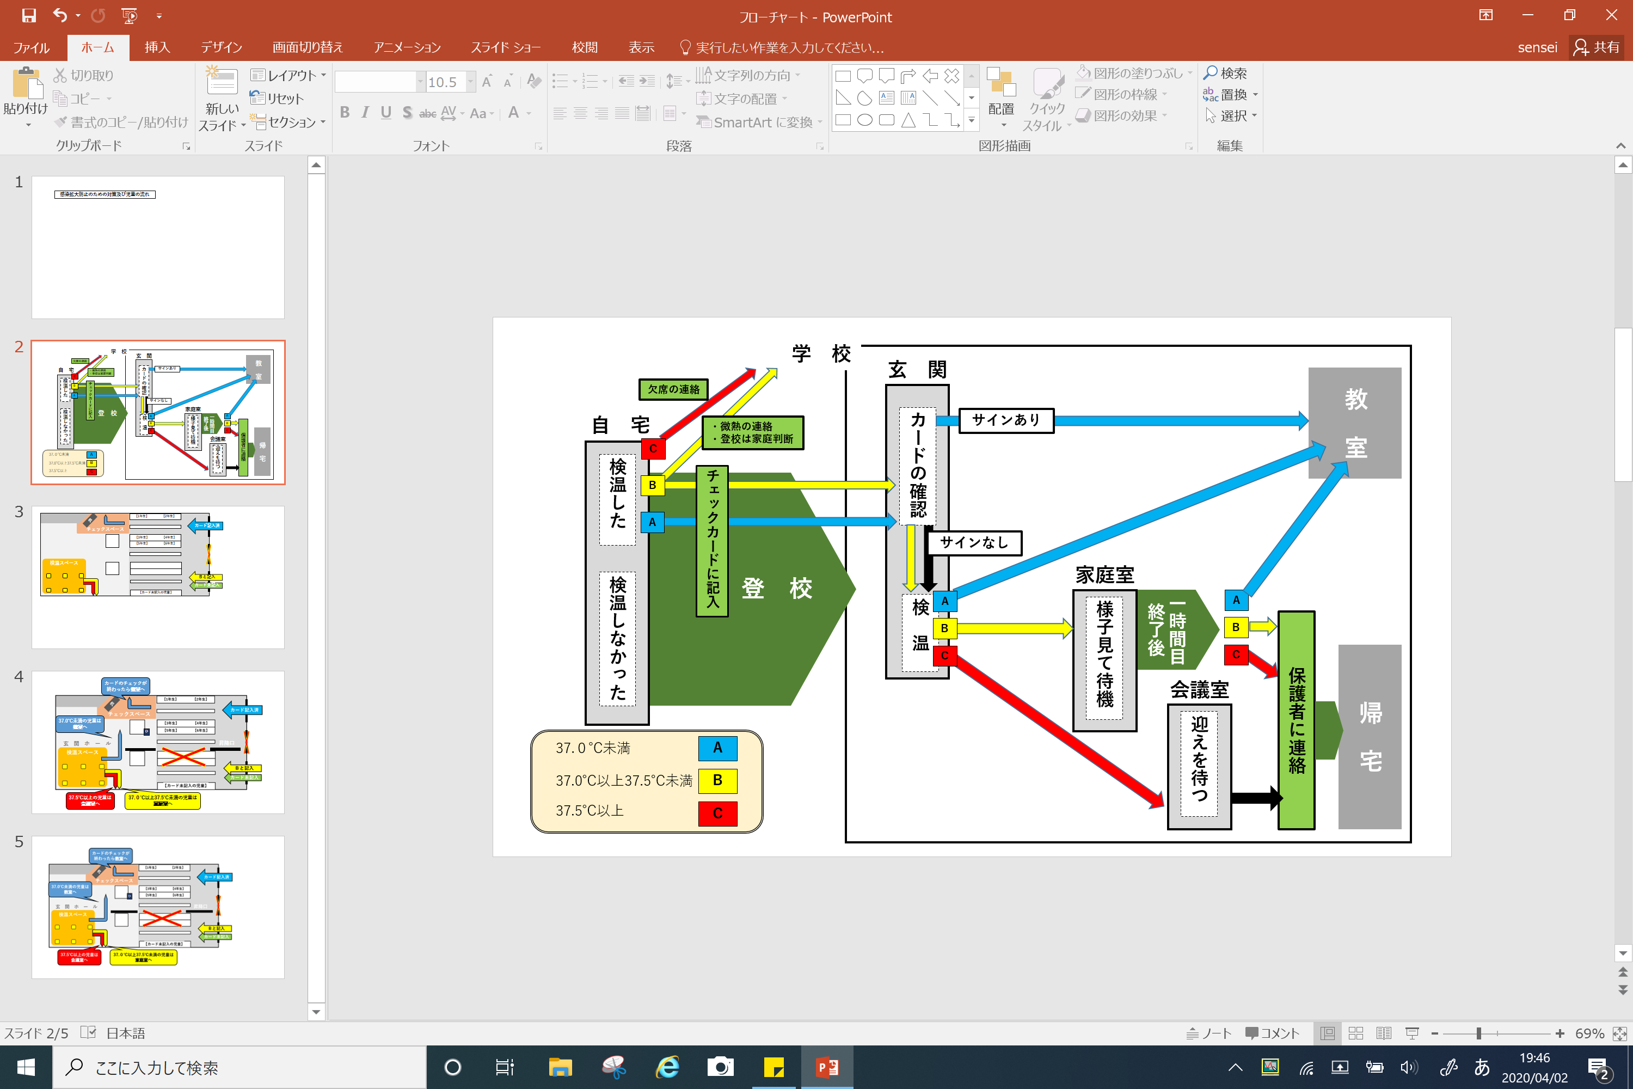

　松波小　新型コロナウイルス感染症水際対策イメージ　フローチャート図